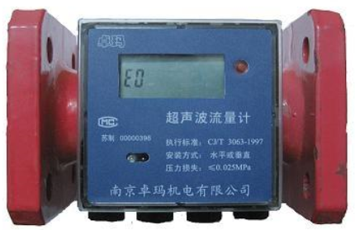
ZML-100超声波流量计
是为供水系统中工业控制与商业结算设计，可对供水系统中瞬时流量及累计流量进行测量和数据存储并可以将数据远程传输。超声波流量计是采用超声波时差原理，采用工业级电子元器件制造而成的全电子流量计。与机械式流量计相比较具有精度高，可靠性好，量程比宽，使用寿命长，无任何活动部件，压损较小、无需设置参数，多种安装方式等特点。本产品由超声波管段、LCD显示仪和积分仪等组成。超声波管段为铸铁、铸钢或不锈钢材质可选，MSP430F系列微处理器，LCD液晶显示器。产品符合国家标准CJ133-2012。
超声波流量计能够对供水管道中瞬时流量和累计流量进行测量和显示，流量数据能永久的储存并通过M-BUS接口与上位机或通过GPRS无线网络进行远程通讯。超声波流量计可以输出数据M-BUS格式或者MODBUS格式通讯订购说明。
技术说明：
1、超声波时差法原理，专利双平衡收发信号处理。精度高，可靠性好，无任何可动部件，无需设置参数，任意角度安装。
2、测量精度：±１%，±２％，±３％可选，重复性优于±0.5%.
3、两线制或电池供电，超底功耗，采用电池供电可连续工作6-10年。
4、超低始动流量，是低可测流体流速0.01m/s。
5、无压力损失和活动部件，10年免维护设计。
6、管段长度按普通水表规格尺寸设计
7、IP68防护等级设计。
8、高温耐磨陶瓷传感器，适用温度为-40-95℃.
9、测量介质：水。
10、接口输出：RS485MODBUS或者标准M-BUS通信协议。
11、显示累积流量、瞬时流量、流速。

